Semaine 9 – Vendredi

- Dictée de phrases sans le cahier jaune.
Léa ramasse les cahiers rouges. Robotine dessine sur son cahier vert.
Le directeur félicite les élèves. Nous racontons des histoires à la maitresse. J’aime faire de la peinture. C’est la récréation et j’ai fini mes opérations. Les enfants dessinent sur le tableau.

- Lire la leçon sur les verbes en -er au passé-composé avec être.
- Faire la feuille d’exercices de conjugaison.
Je vous propose une permanence en visio Vendredi 29 mai de 15h00 à 16h30.

- Relire la leçon HG 4 (sont / son).
- Faire l’exercice sur les homophones.

- Math fichier séance 90 + calcul mental : 7x5, 2x4, 3x5, 8x2, 5x9, 2x6, 5x8, 2x10
- Math fichier séance 91 + calcul mental : 3+9, 6+9, 7+9, 8+9, 4+9

- Lecture « le gruffalo » : lire page 4

- Défi N°5

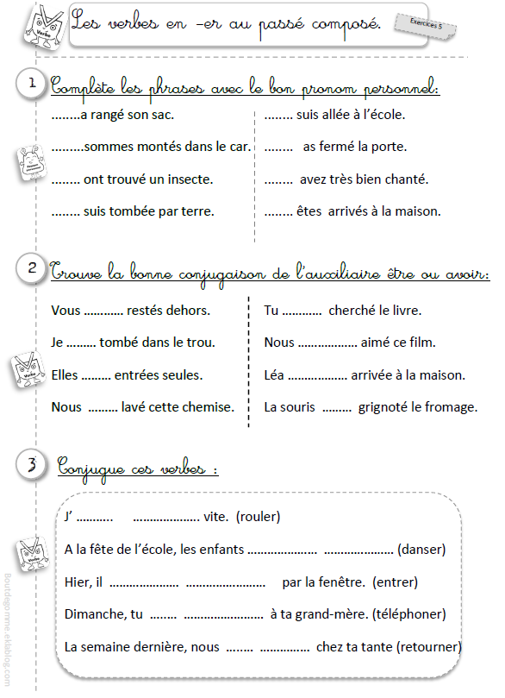

Complète avec sont ou son :

_______ grand-père et sa grand-mère _________ à la campagne.
Ils _______ dans une belle maison avec un jardin.
Papi prend soin de ______ potager et de ______ verger.
Mes cousins ___________ en vacances aussi.
Ma cousine a perdu ________ doudou et _____ chapeau.
Ils _______ tombés dans la rivière.
Finalement _________ père plonge pour aller les chercher.

